Grille d’analyse pour comprendre les flux de la population scolaire ou cerner l’école |  | GP 4

Des regards croisés sur…

- Des critères internes (= des critères sur lesquels un ou des partenaires a/ont pouvoir de décision et d’action)



2. Des critères externes (= sur lesquels il y a moyen d’agir par le biais de la collaboration avec des partenaires et instances externes).



- Des critères internes (= des critères sur lesquels un ou des partenaires a/ont pouvoir de décision et d’action)

Critères | Provenance des difficultés | Moyens à mettre en place
L’accueil
- de l’enfant.
- des enseignants.
- des parents.
- des nouveaux enseignants.
- des stagiaires et intérimaires.

Les élèves
- La motivation des élèves.
- Le soutien des enfants en difficulté.
- L’intégration d’enfants.
- La proportion d’élèves transférés vers le spécialisé.
- La présence et le soutien du PMS.
- La connaissance des élèves, de leur milieu, de leur vécu.
- Le taux de redoublement.
- Les résultats des élèves aux examens interdiocésains P2 et P4.
- Le taux d’obtention des élèves aux épreuves CEB.
- La comparaison de la moyenne des résultats des élèves de l’école par rapport à la moyenne des élèves d’écoles de même ISE (L.fr. math, éveil, éd. Art., religion,…).

Evolution de la population dans le temps
- La stabilité du public ou des changements d’école réguliers.
- Le nombre d’élèves stable ou soit à la hausse, soit à la baisse.

L’image de l’école
- Le climat relationnel,
- Le projet éducatif de l’école (cohérence entre les valeurs annoncées et vécues),
- les projets pédagogique et d’établissement (ce dernier = vitrine de l’école)
- Le miroir de l’école et le plan de pilotage (vers les pistes d’action). Que communiquera-t-on sur le sujet ?
- La culture de l’innovation, du changement.

L’ouverture sur l’environnement
- L’ouverture et l’implication de l’école vers le quartier, le village, des associations sportives ou culturelles pour créer les conditions d’un partenariat efficace.
- La recherche de volontaires dans l’environnement proche (travaux, aide à la bibliothèque, …).

La direction de l’école
- L’organisation du travail permettant l’investissement pédagogique, administratif et relationnel.
- Une délégation de responsabilités.-
- La clarté de la répartition des tâches entre la direction et le PO.

La stabilité de et dans l’équipe éducative :
- La mobilité des titulaires.
- La gestion des temps partiels.
- Le taux d’absentéisme des MDP.

La cohérence et la continuité dans l’école :
- La discipline (La prévention et la régulation des conflits).
- La différenciation des apprentissages.
- Des situations complexes d’apprentissage.
- Le sens des activités.
- La structuration des apprentissages ou consolidation des savoirs.
- La diversification des activités.
- Les types d’évaluation.
- L’utilisation du numérique.

Le développement professionnel
- Une politique de formation collective (plan de formation) et de formations individuelles et/ou groupales (cycle)
- Le travail collaboratif (fréquence et les sujets des concertations ou réunions,…).
La culture ou caractéristiques de l’école :
- L’environnement social.
- Le public scolaire.
- Le lien avec le secondaire.
- L’histoire de l’école.
- L’ISE de l’école.

Le PO de l’école.
- L’engagement du PO dans la gestion de l’école.
- La connaissance des membres du PO par l’équipe éducative et inversement.
- La stabilité du PO
- La présence de la Direction aux réunions du PO
- La direction comme membre du conseil d’administration.

L’information entre et vers les partenaires :
- Les liens, la communication école-parents.
- L’accueil accueillant pour les parents.
- La valorisation de ce qui se fait à l’école (en parler).
- Le Conseil de participation.
- Le site internet de l’école.

L’implication et le soutien des partenaires
- L’Association ou le Comité des parents
- Le Comité des fêtes
- La paroisse
- Le PMS
- Le Conseil de participation.

La situation financière
- PPT.
- La situation comptable : budgets, bilans, travaux,…

La gestion de l’infrastructure
immobilière et mobilière
- L’état de l’immobilier (bâtiments, toitures, chauffage, sanitaires,…).
- La politique de rénovation ou de l’entretien de l’immobilier (peintures,…).
- Le mobilier scolaire.
- Le matériel pédagogique.

La sécurité
- La sécurité dans l’école.
- La sécurité aux abords de l’école.

Des services pour le bon fonctionnement
- Un secrétariat/comptabilité.
- Un ouvrier (travaux).
- Un(e) / des technicien(ne)s de surface sous quel(s) statut(s).

Un accueil extrascolaire de qualité
- Une coordination.
- Des ALE ou du staff sous contrat.
- Les types d’activités.
- L’organisation de la prise en charge des enfants les matins, midis et soirs.
- Les mercredis après – midis.
- Des intervenants externes (asbl, contrats de volontariat,…).

2. Des critères externes (= sur lesquels il y a moyen d’agir par le biais de la collaboration avec des partenaires et instances externes).

Critères | Provenance des difficultés | Moyens à mettre en œuvre
La concurrence entre les écoles :
- Des écoles de même réseau.
- Des écoles de réseaux différents.
- La solidarité en entité et en zone.
- Une école adossée à du secondaire.
- La publicité, les inscriptions, …

La Gestion des ressources humaines :
- Les réaffectations.
- Les articles 14 et 19.
- Les priorités entité.

Les éléments du cadre institutionnel :
- Les décrets, les circulaires, les socles et les programmes de notre réseau.
- Les fonctions.
- La mission de l’école chrétienne,
- Les réformes en cours (Pacte d’excellence,…).

Les offres de services aux parents :
- L’accessibilité des lieux.
- La garderie, les repas chauds.
- L’esthétique des bâtiments.
- La proximité d’une crèche.
- Les activités extra scolaire.

L’évolution sociologique ou démograhique
- La natalité.
- De nouveaux quartiers.
- Un nouveau zoning à proximité.
- Des familles (dé)recomposées.
- Des déménagements.



10 facteurs facilitateurs
d’une organisation apprenante
- L’engagement de chaque acteur (Motivation)
- Un projet porteur, faisant sens, pertinent et cohérent;
- Du temps au temps;
- Le soutien de la direction et du P.O. (Pilotage)
- Un leadership transformationnel (Capacité de rallier l’équipe autour du projet);
- Des règles claires de fonctionnement (Maintenance);
- Des conflits socio-cognitifs, des controverses;
- Un laboratoire d’idées ou des personnes ressources;
- La confiance entre les acteurs;
- Une évaluation porteuse de sens.

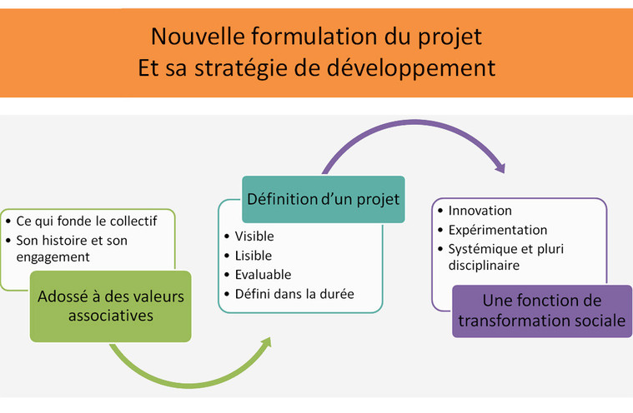

Mise à jour le 08/02/19 Conseillers CODIEC

